Согласие на обработку персональных данных
от «26» марта 2026 г.

Настоящим Индивидуальный предприниматель Щурова Антонина Евгеньевна (ИП Щурова А.Е.)
Адрес регистрации: 117393, г. Москва, ул. Архитектора Власова, д.41, кв.131

Свидетельство о регистрации: 77 № 011244383, от «05» марта 2008 г.
ИНН 482600015100
КПП Не применяется
ОГРН 308770000121072

в лице Щуровой Антонины Евгеньевны паспорт 4519 008906 выдан ГУ МВД России по г. Москве 22.12.2018 зарегистрированной по адресу: 117393, г. Москва, ул. Архитектора Власова, д.41, кв.131
действующего на основании Свидетельства о регистрации физического лица в качестве индивидуального предпринимателя: серия 77 № 011244383, выдан «05» марта 2008 г. Межрайонной Федеральной инспекцией службой № 46 по г. Москве, дает свое согласие АО «Россети Центр закупок»**, зарегистрированному по адресу: Москва, ул. Беловежская, д.4, ПАО «Россети», в отношении следующего перечня персональных данных руководителей и собственников (участников, учредителей, акционеров), в том числе конечных бенефициаров, участника закупки (потенциального контрагента) / контрагента / третьего лица, привлеченного контрагентом к исполнению своих обязательств по договору: фамилия имя отчество, серия и номер документа, удостоверяющего личность, сведения о дате выдачи указанного документа и выдавшем его органе, адрес регистрации, ИНН - на совершение действий, предусмотренных п. 3 ст. 3 Федерального закона от 27.07.2006 № 152-ФЗ «О персональных данных», в том числе с использованием информационных систем, а также на представление указанной информации в уполномоченные государственные органы (Минэнерго России, Росфинмониторинг России, ФНС России) и подтверждает, что получил согласие на обработку персональных данных от всех своих собственников (участников, учредителей, акционеров) и бенефициаров.**
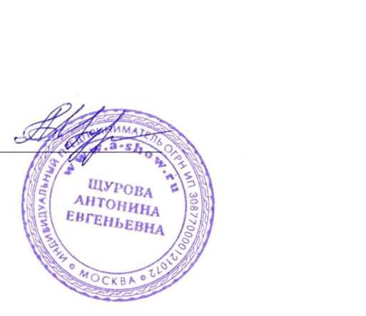
Цель обработки персональных данных: обеспечение соблюдения требований законодательства Российской Федерации, в том числе статьи 13.3 Федерального закона от 25.12.2008 № 273-ФЗ «О противодействии коррупции», выполнение поручений Правительства Российской Федерации от 28.12.2011 № ВП-П13-9308, протокольного решения Комиссии при Президенте Российской Федерации по вопросам стратегии развития топливно-энергетического комплекса и экологической безопасности (протокол от 10.07.2012 № А-60-26-8), а также связанных с ними иных поручений Правительства Российской Федерации и решений Комиссии при Президенте Российской Федерации по вопросам стратегии развития топливно-энергетического комплекса и экологической безопасности.
Срок, в течение которого действует настоящее согласие: со дня его подписания
до момента фактического достижения цели обработки либо отзыва настоящего согласия посредством письменного обращения субъекта персональных данных с требованием
о прекращении обработки его персональных данных.

____________________________ Индивидуальный предприниматель Щурова А.Е.
(Подпись субъекта персональных данных / (Ф.И.О. и должность подписавшего*)
уполномоченного представителя)
М.П.

